UNIX
- Koncem 70 let pracovala na vývoji systému společnost AT&T, která soudním příkazem byla nucena vývoj ukončit. Licenci na systém prodali vybraným univerzitám a vývoj pokračoval ve dvou větvích
- Komerční verze – Systém III, Systém V, Solaris, AIX – ve spolupráci s firmou AT&T
- Akademické verze – Volně šiřitelné - BSD Unix (FreeBSD, NetBSD, OpenBSD) – pod vedením Kalifornské univerzity
Charakteristika
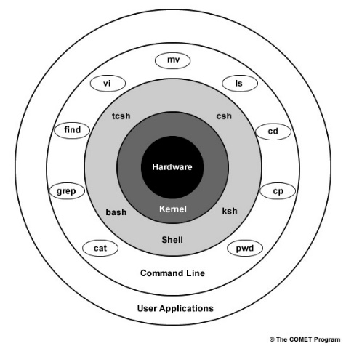

- Víceuživatelský, víceúlohový, síťový, grafický a diskově orientovaný OS.
Složení
- Jádro OS (kernel) – Komunikuje s tech. prostředky pc a poskytuje své služby jiným programům
- Interpret příkazů příkazového řádku (shell) – vykonává příkazy určené pro komunikaci uživatele se systémem. Zabezpečuje realizaci programů systému.
- Služební programy – představují kategorii aplikačních programů v rámci Unixu

- Grafické rozhraní – GNOME nebo KDE
- Výhody
  - Stabilita, bezpečnost, spolehlivost, bezporuchový provoz (servery)
  - Volně šiřitelný zdrojový kód pro nekomerční verze (nulové náklady na pořízení)
  - Možnost kompilace na libovolnou hardwarovou platformu
- Nevýhody
  - Složitější správa systému, zkušený admin.
  - Vyšší cena u komerčních verzí za správu
  - V roce 1984 vzniklo sdružení GNU, které podporuje svobodný software a vytořilo GPL, pro zaručení volného softwaru. V současnosti vzniká spousta systému na bázi UNIXu v rámci sdružení GNU. Příkladem může být LINUX (1992)


LINUX
- Alternativa k microsoftu
- TUX je maskotem, tučňák
- Zakladatel Linus Benedict Torvalds fin

Historie
- Linus B.T. finskoamerický programátor, zakladatel linuxu
- 1991 začal vyvíjet linux jako koníček
- Základní principy z unixu, volně šířitelný
- První vruze 0,01 zveřejněna 17.9.1991, o nedokonalý systém byl velký zájem, dostal zpětnou vazbu na zlepšen od uživatelů, další verze vyšla v říjnu 1991, od té doby se podílely další tisíce vývojářů z celého světa
Charakteristika
- Má multitasking, víceuživatelské
- Jde upravit podle potřeb a přidávat si věci uživateli příjemné, právo dát si ochranu ale nesmí se prodávat
- Právo na omezení práv (pro obsluhu/studenty
- Open source software – volně šířitelný/stažitelný ale jádro je chráněno

Linux
- Není to unix jen založen na unix jádru
- Licence jsou zdarma a volné používány distribuovat kopirovat sdilet a upravat
- Vychází ze zdrojových kodu unixu proto jsou podobné
- GNU – svobodně šířitelný software
- GNU/GPL(licencí svobodný SW)
- Instaluje se do elektroniky např. router
- Linuxem se spíše myslí jádro než verze, protože si je autoři pojmenují
Distribuce
- Je nutno doplnit jádro o další programy
- Libre office, opera, Firefox, jinak dále dostupné na internetu
- Distribující jsou dobrovolníci, ale i komerční firmy např. KDE, GNOME
- Cca 450 různých distribucí
V česku UBUNTU
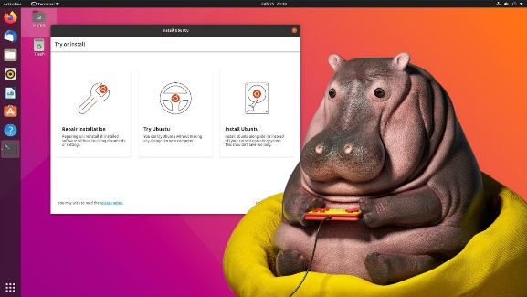
- UBUNTU je platforma s otevřeným zdrojovým kódem, která běží na mnoha zařízeních od cloudu ,přes osobní pc, smartphony až po nejmenší zařízení jako jsou roboti, drony nebo ovladače chytré domácnosti. Nabízí uživatelsky velmi přívětivou základnu pro jakoukoliv práci. Má širokou podporu vývojářů nejrůznějšího softwaru. Naleznete v něm předinstalovaný kancl balík atd
- Projekt Ubuntu započal v roce 2005 jako produkt nově registrované firmy Canonical. Nová vydání Ubuntu vychází v pravidelném cyklu (2x ročně, duben a říjen). Označení jednotlivých verzí se zapisuje ve formátu YY.MM například Ubuntu 22.04 bylo vydáno v dubnu roku 2022

Fedora
- Cílem projektu je vytvořit kompletní os pro všeobecné použití z open source softwaru. Fedora vznikla jako reakce na obchodní strategii Red Hatu, který se v roce 2003 rozhodl zaměřit na sféru komerčního nasazení a vyvíjet pouze komerční Red Hat Enterprise Linux.
- Fedora se dodává na pěti CD nebo jednom DVD. Ovšem pouze první dvě CD jsou potřebná pro základní instalaci. Podporována je i instalace ze sítě přes http, FTP nebo NFS. Fedora používá jako základní grafické prostředí GNOME, dobře podporováno je však i prostředí KDE, které je rovněž obsaženo na oficiálních CD a DVD. Lze však využít i další alternativní grafická prostředí.
Debian
- Debian GNU/Linux je jednou z nejstarších doposud vyvíjených distribucí GNU/Linuxu, kterou nevyvíjí komerční subjekt, ale je připravována velkým množstvím dobrovolníků z celého světa. Je známá především svou konzervativností. Přesto je to jedna z nejrozšířenějších linuxových distribucí na světě.
Debian
Nejstarší doposud vyvíjená distribuce, kterou nevyvíjí komerční subjekt, vyvíjená velkým množstvím dobrovolníků z celého světa, konzervativní, nejrozšířenější distribuce linuxu světa
Stabilita, jednoduchá údržba, oblíbený pro serverové instalace, na desktopech pokles, po ppříchodu Ubuntu, ta je založena na debianu
Verze:
3 základní větve
- Stable – stabilní, pečlivě otestovaný a bezchybný, ale zastaralý
- Testing – novější ale s možným výskytem chyb
- Unstable – nestabilní , vývojářská verze, novější softwre který nebývá důkladně otestován

Mac OS
- 1984
- Hned grafické rozhraní
- Grafické prostředí aqua
- Základ z UNIXU
- Omezen na APPLE
Mobilní OS
- Android je mobilní OS založený na jádře Linuxu, který je dostupný jako otevřený software. Je používán na smartphonech, tabletech, chytrých televizích a dalších chujovinách. Jeho vývoj vede firma Google pod hlavičkou konsorcia firem Open Handset Alliance a výrobci různých zařízení mohou Android upravovat při dodržení stanovených podmínek. Při větších změnách je nutné změnit název systému.
- Systém android má největší zastoupení na světě mezi všemi os. Na tabletech je neprodávanějším systémem od roku 2013 a na mobilních telefonech je dom. podle jakéhokoliv pohledu. Ve třetím kvartálu roku 2016 měl Android 86.8% podíl na trhu.
Verze
- Od první verze bylo vydáno několik aktualizací, které opravují chyby a přidávají nové funkce. Jednotlivé verze systému se jmenují abecedně podle sladkostí (Cupcake, Donut, Éclair, Froyo, Gingerbread, Honeycomb, IceCreamSandwich, JellyBean, KitKat, Lollipop, Marshmallow a novější verze Nougat, Oreo, Pie
Android 1.0 (Apple pie)
Android 1.1 (BananaBread)
1.5 (Cupcake) linuxové jádro
1.6 (Donut)
2.0/2.1 (Eclair)
2.2 (Froyo)
2.3/2.4 (Gingerbread)
3.0/3.1/3.2 (Honeycomb)
4.0 (IceCreamSandwich)
4.1/4.2/4.3 (JellyBean)
4.4 (KitKat)
5.0 (Lollipop)
5.1(Lollipop)
6.0(Marshmallow)
7.0/7.1 (Nougat)
8.0(Oreo)
9.0 (Pie)
10
11
Současné 12/13

IOS
- iOS je mobilní operační systém pro telefony iPhone společnosti Apple. Nejdříve byl jako iPhone OS vyvinut na základě macOS pro původní iPhone uvedený na trh v roce 2007, později byl upraven i pro další mobilní zařízení jako je multimediální přehrávač iPod touch a tablet iPad. Nyní jsou z něj odvozené samostatné operační systémy iPadOS pro iPady, tvOS pro mediální konzoli Apple TV a watchOS pro hodinky Apple Watch. Apple pravidelně každý rok vydává novou verzi svého operačního systému.
- iOS je druhý nejrozšířenější mobilní systém (asi 14% podíl v roce 2017), jinak na chytrých telefonech dominuje Android společnosti Google. Na rozdíl od Androidu systém iOS není určen pro ostatní výrobce, lze jej instalovat pouze na výrobky Apple. Vyznačuje se také větší uzavřeností, například jej nelze přizpůsobit pomocí nástaveb nebo do něj instalovat jiné aplikace než schválené Applem a publikované v obchodě App Store. O prolomení těchto omezení usilují softwarové nástroje zvané jailbreak.
Slovo jailbreak je možné rozložit jako:
• jail-vězení
• break-zlomit

Harmony OS
  - Čínský Open sourcový OS
  - Vyvíjený společností HiSilicon
  - Nepodporovaný Android pro Evropu
  - Místo Android pro svoji vlastní zemi

